Українська компанія запускає програму з надання допомоги мешканцям шляхом фінансування товаровиробників на місцях

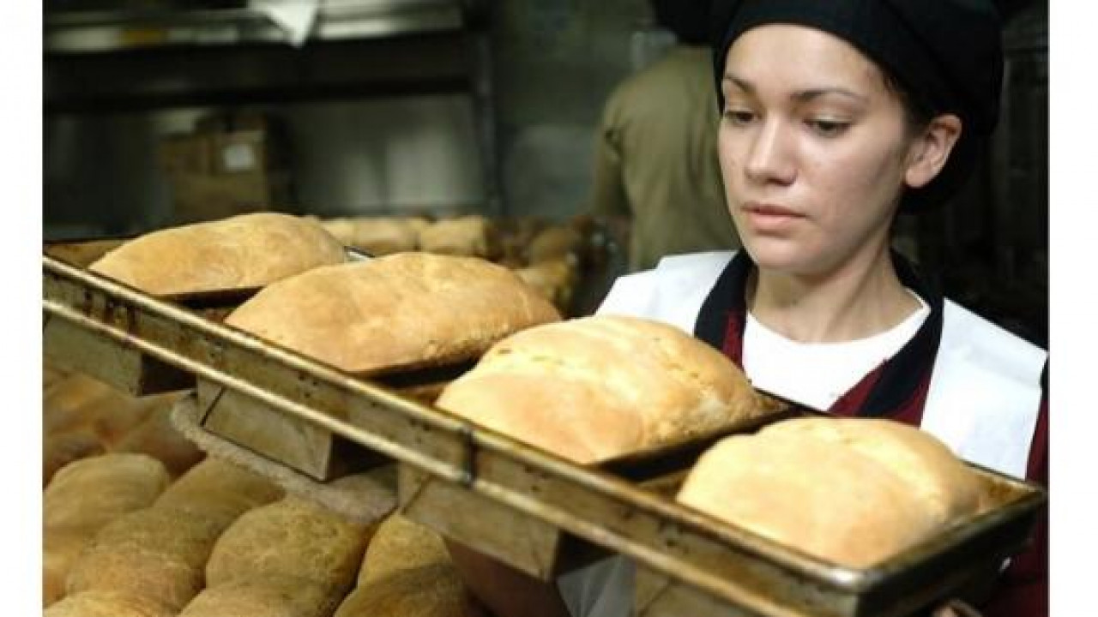
Міністерство соціальної політики інформує, що Українська компанія ТОВ „Економіка довіри” від імені світових небайдужих об’єднань та громадян з усього світу організувала та запускає програму щодо надання прямої допомоги жителям України шляхом фінансування українських товаровиробників на місцях. Компанія, підприємство чи ФОП, які працюють на території України та на сьогодні хочуть і мають можливість допомогти українцям і надати
матеріальну допомогу безкоштовно та без цілі на прибуток, можуть долучитися до проекту шляхом:
1. заповнення анкети-заяви на отримання допомоги.
2. заключення договору;
3. отримання коштів;
4. надання безкоштовної допомоги громадянам та / чи волонтерським організаціям;
5. звітування (фото, відео, за можливості документи на списання).
При заповненні заяви компанія вказує суму та період фінансування, наприклад: випічка хліба – 1000 буханок на добу, собівартість хлібини 25 гривень, ціна добового виробництва – 25 000 гривень. Після отримання коштів компанія-отримувач зобов’язується за добу здійснити випічку 1 000 буханок хлібин та роздати людям чи волонтерам. Після оформлення звіту в якості відео та фото, отримання фінансування продовжиться і надалі. 4
Слід зазначити, що дана допомога буде надаватися тим підприємствам, які готові гарантувати, що на отримані кошти підприємство працюватиме без цілі на прибуток, усі вироблені вироби будуть відвантажуватися безкоштовно, як благодійна підтримка громадянам та волонтерським організаціям. Обласні та Київська міська військові адміністрація
Звертаємо увагу, що грошові кошти будуть перераховуватися підприємствам як цільова благодійна допомога. Підприємство виробник має здійснювати роздачу своєї продукції громадянам та волонтерським організаціям по собівартості.
Контактна особа ТОВ „Економіка довіри” Юлія Чуфістова
тел. +380999803804, сайт: http://unitedstudentsukraine.org/ керівник – Генрі Штеренберг, Linkedim – http://www.linkedim.com/in/henryshterenberg.

Реквізити:
ТОВ „Економіка довіри”; ЄДРПОУ: 42392340,
вул. Воздвиженська, буд. 22, кв. 12,
м. Київ, 04071
UA223052990000026007026211686
Банк АТ КБ „Приватбанк”

